过程控制系统
14周 星期一（5月23日） 下午14：30——16：30
序号 | 教学班 | 教学班人数 | 考试教室 | 教室考生人数 | 主考教师 | 监考教师
1 | 001 | 52 | A8112 | 26 | 李军
2 | 001 |  | A8114 | 26 | 李军
3 | 002 | 63 | A8208 | 32 | 陈刚
4 | 002 |  | A8211 | 31 | 陈刚
5 | 003 | 53 | A8214 | 26 | 黄毅卿
6 | 003 |  | A8302 | 27 | 黄毅卿
7 | 004 | 64 | A8304 | 32 | 王斌
8 | 004 |  | A8313 | 32 | 王斌
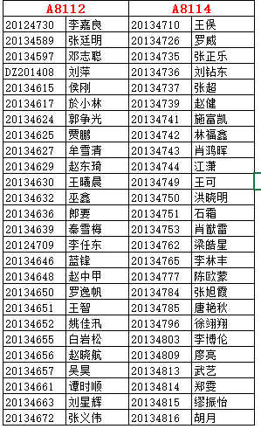
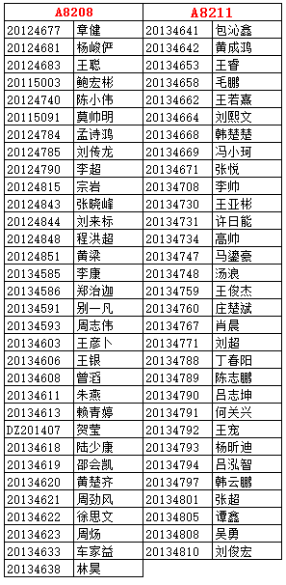

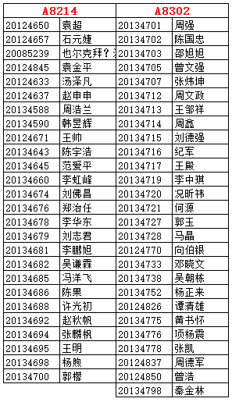
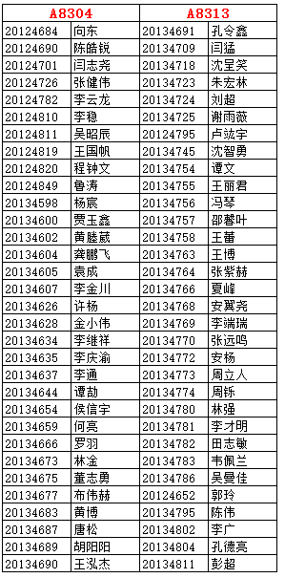

接下页
现代物流管理
14周 星期四（5月26日） 下午13：50——15：50
序号 | 教学班 | 教学班人数 | 考试教室 | 教室考生人数 | 主考教师 | 监考教师
1 | 001 | 45 | D1125 | 45 | 张莹莹
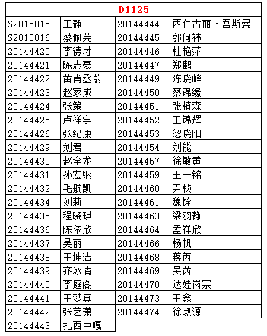

计算机控制技术
14周 星期五（5月27日） 上午10：00——12：00
序号 | 教学班 | 教学班人数 | 考试教室 | 教室考生人数 | 主考教师 | 监考教师
1 | 001 | 81 | A5101 | 27 | 李楠
2 | 001 |  | A5102 | 27
3 | 001 |  | A5105 | 27
4 | 002 | 45 | A5108 | 45 | 凌睿
5 | 003 | 77 | A5111 | 26 | 唐丹
6 | 003 |  | A5112 | 26
7 | 003 |  | A5203 | 25
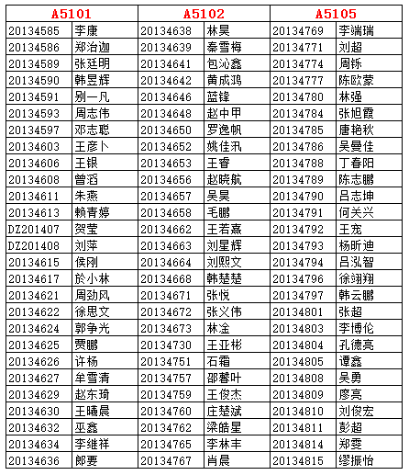

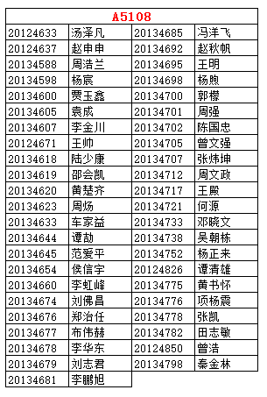
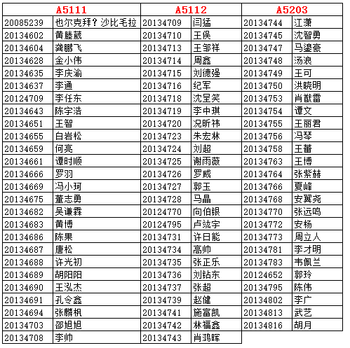

线性代数Ⅱ
14周 星期日（5月29日） 下午14：00——16：00
序号 | 教学班 | 教学班人数 | 考试教室 | 教室考生人数 | 主考教师 | 监考教师
具体考表请登录http://202.202.1.176:8080/default.aspx
考试安排里面查看。

